|  |
| --- |
| **AVIS DE VALEUR** |

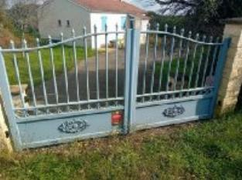 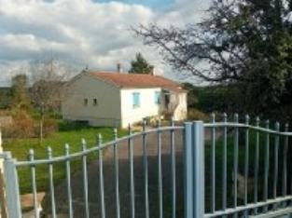 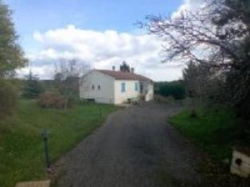

Je soussignée, Alexia , agent commercial immobilier de la Sarl Quercy Transactions, 3, place Jean-Jacques Chapou, 46000 CAHORS (Lot), atteste par la présente avoir visité le 28 Octobre 2024, une Maison Contemporaine sis 299 route des Plaines les plaines 46360 CRAS appartenant à Mme Leroy Yolande sous tutelle UDAF 46.

|  |
| --- |
| **Descriptif** |

Région de Cahors maison d’environ 83 m2 habitable dans un village calme.  
La Maison se compose d’une véranda à l’entrée, d’une cuisine équipée, d’un salon, d ' une salle à manger de deux chambres , un Bureaux, d’une salle d’eau, de deux WC séparés. 2 clims réversibles, chauffage électrique. Fenêtres doubles vitrages pvc, volets bois et roulants. Fosse septique.  
Les informations sur les risques auxquels ce bien est exposé sont disponibles sur le site Géorisques : www.georisques.gouv.fr

Surface habitable d' environ : 83 m²

Parcelle Section A n°239;1154;1156 pour une surface de 4 103m²

|  |
| --- |
| **Maison Contemporaine** |

Situation du bien:**Village.**1er étage:**Bureau 11,24m2,2 Chambres 11,41m2 ;10,70m2,Couloir 7,03m2,Cuisine 9,11 m2;Hall d'entrée 5,26m2;Salle à manger 22 m2 avec Salon;Salle d'eau 4,00m2;Veranda 3,27m2;2 WC 1,14m2; 1,29m2.**

Dépendances:**Garage.**

DPE:**Consommation énergétique en énergie primaire: Non Fournie**

Emission de gaz à effet de serre: Non Fournie.

Chauffage:**2 Climatisation réversibles une premiere dans la cuisine et une deuxième qui se trouve dans le salon.Elèctrique.**

Equipements de Cuisine:**Four,Frigo,Hotte aspirante,Lave vaisselle,Plaque à induction.**

Equipements divers:**Fosse septique.**

Equipements Electrique:**Alarme,,antenne parabolique,câble TV,éclairage jardin**

portail électrique,porte de garage électrique,volet électriques.

**Fenêtres:**Double vitrage,PVC toutes les fenetres, 2 volets en bois + volets roulants en pvc à toutes les fenetres.

Services:**Ville la plus proche : 14 Km de Labastide Murat et 22 km de Cahors,Calme**

Sous Sol:**Garage.**Terrain:**Allée privée,arboré,barbecue,cloturé,jardin.**

Toiture:**Tuiles.**

Vue:**Dégagée,vue sur jardin.**

A l'issue de cette visite, j'ai évalué ce bien entre **130 000 €** (**CENT TRENTE MILLE EUROS**) et **133 000 €** (**CENT TRENTE TROIS MILLE EUROS**). Cette évaluation a été donnée sur la base de l'état des prestations du bien, de sa situation, du marché immobilier et des transactions réalisées à ce jour sur ce secteur et sous réserve du résultat favorable des expertises : termites, plomb, amiante, électricité, gaz, diagnostic de performance énergétique (DPE), assainissement. Cet avis de valeur est indicatif et n'a pas de valeur d'expertise et ne peut engager notre responsabilité, n’étant pas en mesure de vérifier les éventuelles servitudes, nuisances, malfaçons ou autres troubles pouvant affecter la propriété et le reflet du marché immobilier actuel pouvant subir des fluctuations. Cet avis de valeur a une durée de validité de six mois.

Pour servir et valoir ce que de droit,

Fait à Cahors, le 3 décembre 2024

Alexia

agent commercial immobilier